Escola Municipal de Educação Básica Augustinho Marcon.
Catanduvas, dezembro de 2020.
Diretora: Tatiana Bittencourt Menegat.
Assessora Técnica Pedagógica: Maristela Apª. Borella Baraúna.
Assessora Técnica Administrativa: Margarete Petter Dutra.
Professora: Leda Maria de Almeida.
1º anos 1 e 2.

ATIVIDADES PARA A SEMANA DE 14 A 18 DE DEZEMBRO

NOME COMPLETO:______________________________________________________________
- PINTE AS ATIVIDADES.

- RESOLVA AS OPERAÇÕES:

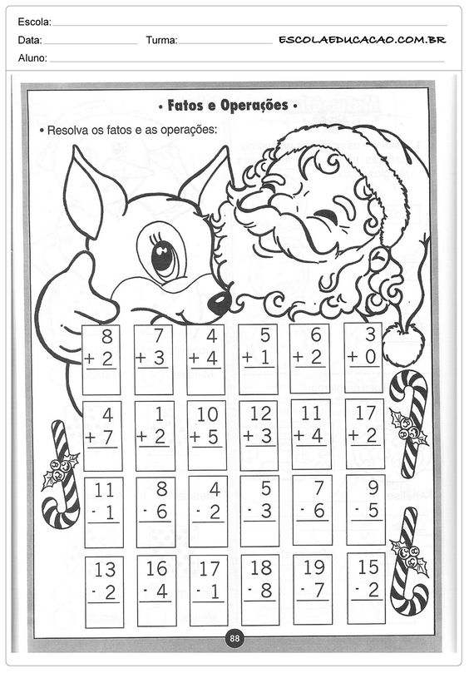

- LEIA AS PALAVRAS E COMPLETE:
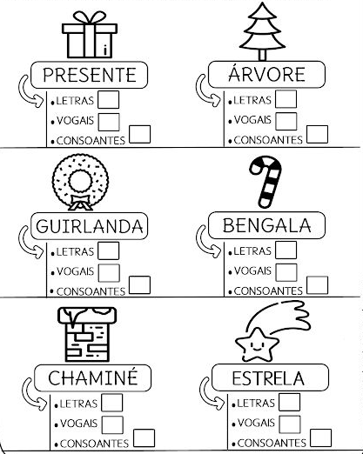
QUE JESUS FAÇA MORADA EM SUA VIDA E DA SUA FAMÍLIA...
MUITA LUZ, UM NATAL ABENÇOADO E QUE 2021 SEJA DE REALIZAÇÕES.
COM CARINHO PROF.ª LEDA.

